蓟州天津传媒学院北地块（五八盘龙楼

—教学楼、报告厅）项目“6·10”

一般坍塌事故调查报告

2024年6月10日6时57分，位于蓟州区盘山大道58号的天津传媒学院北地块（五八盘龙楼—教学楼、报告厅）项目施工现场，天津天荣建筑工程有限公司（以下简称天荣公司）2名工人在拆除塔吊底部维护结构内脚手架时，挡土墙坍塌将2人掩埋，造成1人死亡、1人重伤。直接经济损失共计186万元。

事故发生后,市、区领导高度重视,市委常委、常务副市长刘桂平批示：“请市应急局会同市消防救援总队、蓟州区政府全力施救，请市卫生健康委组织力量救治伤员。请市应急局会同市公安局、市消防救援总队查明原因，严肃追责问责。请蓟州区政府妥处善后并压紧压实自身和企业的安全生产责任。请市网信办关注舆情。”区委书记贺亦农批示：“请建宇同志并炳柱、张旺同志认真落实桂平市长批示精神，查明原因，严肃追责问责，同时要对全区建筑施工工地全面排查，结合山区、夏季、雨水大等特点，有针对性地采取措施对问题进行整改，坚决杜绝类似事故发生”。区委副书记、区长张建宇批示：“各单位、各部门要认真落实领导批示要求，应急局牵头统筹抓好后续工作。”

依据《中华人民共和国安全生产法》、《生产安全事故报告和调查处理条例》（国务院令第493号）和《天津市安全生产条例》等法律法规，2024年6月12日，政府批复同意成立由区应急局牵头，公安蓟州分局、区住房建设委、区总工会、许家台镇政府等部门组成事故调查组，并邀请区纪委监委介入调查。事故调查组下设管理调查组和技术调查组开展调查。

事故调查组坚持“四不放过”和“科学严谨、依法依规、实事求是、注重实效”的原则开展事故调查工作，通过现场勘查、调查取证、综合分析，查明了事故发生的原因，认定了事故性质和责任，提出了对有关责任人和责任单位的处理建议，并针对事故原因及暴露的突出问题，提出了事故防范措施建议。

经调查认定，蓟州天津传媒学院北地块（五八盘龙楼—教学楼、报告厅）项目“6·10”坍塌事故为一般生产安全责任事故。现将有关情况报告如下：

一、基本情况

（一）事故发生单位情况

1.建设单位：北京歌德永乐文化发展有限公司（以下简称歌德永乐公司）

该公司成立于2001年1月16日，法定代表人为李某，注册资本为5000万元，注册地址为北京市通州区云景南大街68号，统一社会信用代码为91110112802962404E，公司类型为其他有限责任公司，企业规模为微型，所属行业为文化艺术类。经营范围：组织文化艺术交流活动，教育咨询，企业管理，企业形象策划，文艺表演，演出经纪。（企业依法自主选择经营项目，开展经营活动；文艺表演、演出经纪以及依法须经批准的项目，经相关部门批准后依批准的内容开展经营活动；不得从事本区产业政策禁止和限制类项目的经营活动。）

2.监理单位：天津市环外建设监理有限公司（以下简称环外监理公司）

该公司成立于2004年6月9日，法定代表人为李某，注册资本为100万元，注册地址为天津市静海区独流镇莲花二支路10号。统一社会信用代码为91120223761287392F，公司类型为有限责任公司，所属行业为专业技术服务业。经营范围：建筑工程监理、设计方案及相关的咨询服务。（国家有专营专项规定的按专营专项规定办理）

3.总包单位：天津万事兴安建筑工程有限公司（以下简称万事兴安公司）

该公司成立于2016年9月20日，法定代表人为[张某山](https://shuidi.cn/owner_resume?base=bmFtZT3mqIroh6rmi7QmZGlnZXN0PTFkODI3MjRhYmZiMjM1ZTQyOTY4ODBjZWI4OGZjOWQzJnBvc2l0aW9uPeazleS6ug==&clickLogParamsPosition=%E6%80%BB%E8%A7%88%E5%8C%BA-%E4%B8%8B%E8%BD%BD%E7%AE%80%E5%8E%86" \t "https://www.tjjz.gov.cn/zwgk/zfxxgkqjjg/yjj1/fdzdgknr26/yjjwj26/202408/樊自拴)，注册资本为12000万元，注册地址为天津市蓟州区白涧镇楼宇商务中心108室，统一社会信用代码91120225MA05L2YG94，公司类型为有限责任公司（法人独资），所属行业为土木工程建筑业。经营范围：房屋建筑工程、市政公用工程、室内外装饰装潢工程、机电设备工程、防腐保温工程、园林绿化工程、钢结构工程、地基与基础工程施工。（依法须经批准的项目，经相关部门批准后方可开展经营活动）。

该公司持有天津市住房和城乡建设委员会颁发的《建筑业企业资质证书》，证书编号D212028099，有效期至2028年12月21日。资质类别及等级：机电工程施工总承包三级（有效期至2024年12月31日）；市政公用工程施工总承包三级（有效期至2024年12月31日）；建筑工程施工总承包二级；古建筑工程专业承包三级（有效期至2024年12月31日）；地基基础工程专业承包三级（有效期至2024年12月31日）。

4.劳务分包单位：天荣公司

该公司成立于2013年7月24日，法定代表人为[王某帅](https://shuidi.cn/owner_resume?base=bmFtZT3mqIroh6rmi7QmZGlnZXN0PTFkODI3MjRhYmZiMjM1ZTQyOTY4ODBjZWI4OGZjOWQzJnBvc2l0aW9uPeazleS6ug==&clickLogParamsPosition=%E6%80%BB%E8%A7%88%E5%8C%BA-%E4%B8%8B%E8%BD%BD%E7%AE%80%E5%8E%86" \t "https://www.tjjz.gov.cn/zwgk/zfxxgkqjjg/yjj1/fdzdgknr26/yjjwj26/202408/樊自拴)，注册资本为3188万，注册地址为天津市东丽区凯东大厦2号楼411。统一社会信用代码91120110073132012P，公司类型为有限责任公司，所属行业：房屋建筑业。经营范围：各类工程建设活动；施工专业作业；建设工程设计；房屋建筑和市政基础设施项目工程总承包；工程造价咨询业务；电力设施承装、承修、承试；建筑劳务分包。（依法须经批准的项目，经相关部门批准后方可开展经营活动，具体经营项目以相关部门批准文件或许可证件为准）。一般项目：住宅室内装饰装修；金属门窗工程施工；建筑装饰材料销售；建筑材料销售；建筑陶瓷制品销售；建筑防水卷材产品销售；日用百货销售；建筑用钢筋产品销售；建筑砌块销售；砼结构构件销售；耐火材料销售；石棉水泥制品销售；生态环境材料销售；建筑工程用机械销售；五金产品批发；电线、电缆经营；园林绿化工程施工；土石方工程施工；水利相关咨询服务；工程管理服务；信息技术咨询服务；供热工程建设；环保咨询服务；建筑物清洁服务；专业设计服务；建筑工程机械与设备租赁；城市绿化管理。（除依法须经批准的项目外，凭营业执照依法自主开展经营活动）。

该公司持有天津市住房和城乡建设委员会颁发的《建筑业企业资质证书》，证书编号D212039659，有效期至2028年12月21日。资质类别及等级：施工劳务（备案事项）不分等级。

（二）项目情况

2023年9月，歌德永乐公司启动项目建设，工程名称为天津传媒学院北地块（五八盘龙楼—教学楼、报告厅），工程地点为天津市蓟州区盘山大道68号，工程立项批准文号为2308-120119-89-01-754226，主要建设教学楼、报告厅，总建筑面积34454.98㎡，其中教学楼建筑面积33041.59㎡，地上6层，地下1层；报告厅建筑面积1413.39㎡，地下1层。

2023年9月20日，歌德永乐公司同环外监理公司签订《天津市建设工程监理合同》（JZHW2023066），监理酬金共计793944元，监理期限自2023年9月20日始，至2024年11月30日止，总监理工程师为李小辉。

2023年10月7日，歌德永乐公司同万事兴安公司签订《天津市建设工程施工合同》，承包范围为教学楼、报告厅，计划2023年10月8日开工，2024年7月1日竣工，工期268天，签约合同价72000000元，万事兴安公司项目经理为刘某萍。2024年4月，公司任命付某斌为该项目项目经理。

2023年11月1日，万事兴安公司同天荣公司签订《建筑工程劳务分包协议》（编号wsxa-2023-011），分包工程范围为主体工程施工所需的人工费、管理费、税金。分包人按承包方确认的图纸要求施工，含图纸交底及技术变更，先行规范、国家强制性标准及细部做法要求（包工 包质量 包安全 包文明施工 包进度 包成品与半成品保护）。提供分包劳务内容：清包工。合同总价款11290323元。2023年11月2日开工。2024年7月31日竣工。双方签订单独的《天津市建设工程施工总承包与分承包单位安全生产协议书》。天荣公司任命郭仁杰为项目经理，缑洗初为施工队长。

（三）相关设备设施情况

1.设备情况

因工程需要，2023年10月29日，天津东辰建设工程有限公司（以下简称东辰建设公司）起草了《塔式起重机安拆安全专项施工方案》，万事兴安公司、环外监理公司、东辰建设公司共同审批通过。2023年11月，东辰建设公司在教学楼北侧安装1#塔吊（型号QTZ250(XGT70022-12S)），在教学楼西南侧安装2#塔吊（型号QTZ63），在报告厅北侧安装3#塔吊（型号QTZ63），3#塔吊最大起重量6t，半径50米，高度35米。其中，3#塔吊基坑挖到指定标高后，需打0.1米厚混凝土垫层，绑扎预埋5米×5米×1.35米配筋，固定后进行混凝土浇筑，形成长宽各7.1米、厚1.65米混凝土塔吊基础。（见图1-1）

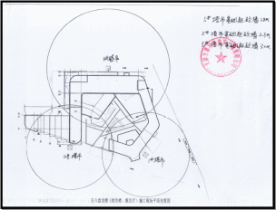

图1-1 塔吊位置平面图

2.涉事设施情况

2024年3月，五八盘龙楼地下1层北侧墙体防水完成后，需回填至1层标高，回填后致楼体北侧土层高于3#塔吊基础，形成一个以塔吊基础为中心、中间低四周高的椭圆状沙土坑。为防止周围沙土、雨水汇集到塔吊基座，对基座造成损害，万事兴安公司组织工人在塔吊基础四周垒砌一圈长宽各7.1米、高2.8米的围护墙（厚0.24米），每间距2米垒一墙垛（厚0.37米）。围护墙外西北侧修建一渗水井，围护墙留有排水口，以便将围护墙内的积水排放到渗水井内。维护起重架设脚手架，脚手架顶部铺设木质模板，木质模板平台周围用脚手架架设围护栏杆。（见图1-2）

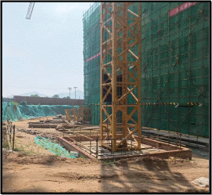

图1-2 维护结构坍塌前图片

（3）制度、规程、方案和安全技术措施

《天津传媒学院北地块-五八盘龙楼-教学楼、报告厅塔式机安拆墙外安全专项施工方案》中，**1.6技术保证条件：**1.编制塔式起重机安拆专项施工方案，并进行安全计算；2.对现场作业人员进行安全技术交底；3.塔吊基础采用桩基础形式，保证地耐力符合设计要求，基础尺寸、配筋严格按照塔吊使用说明书要求；4.施工现场进行硬化处理，保证塔吊安拆场地满足要求；5.塔吊构配件均采用原厂配件；6.所有安拆人员、信号工必须持证上岗。**4.4.4塔式起重机安拆安全操作规程：**了解现场土质情况，清除周围障碍物。

3.气象情况

6月7日13时24分，蓟州区气象台发布气象信息预报：预计今天中午至傍晚我区有小到中雨，平均降雨量7-15毫米，局地20-30毫米，个别点30-50毫米，最大小时降雨量15-20毫米，局地伴有弱雷电和6-7级阵风。20时前后降雨结束。

据蓟州区气象台监测，许家台镇许家台监测站6月7日全天降雨17.1毫米，此次降雨对该起事故中墙内墙内挡土墙坍塌具有一定影响。

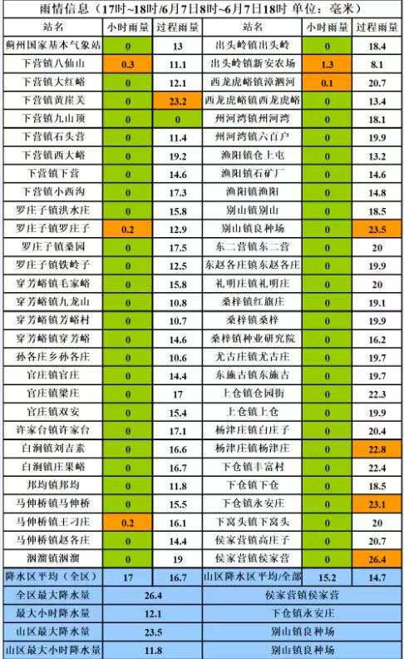

6月9日13时30分，蓟州区气象台发布高温黄色预警信号：预计6月10日至11日，我区所有乡镇（街道）日最高气温将达35℃或以上，请有关单位和人员做好防范准备。

二、事故发生经过及受损情况

（一）事故发生经过

2024年6月9日，因主体工程基本结束，东辰建设公司按照要求开始拆除3#塔吊。8时15分，万事兴安公司安全员孟某春电话告知环外监理公司安全监理黄某海到塔吊拆除现场进行旁站式监理，黄某海到场后查看了安全技术交底等资料，检查合格后同意拆除3#塔吊。15时许，万事兴安公司项目经理付某斌组织孟某春、技术员赵某前及天荣公司缑某初等人召开安全例会，会议途中，东辰建设公司杨某电话告知孟某春，需将影响3#塔吊拆除工作的临边防护拆除，孟某春当即告知付某斌。付某斌要求缑某初安排工人负责临边防护拆除工作。会后，缑某初安排架子工李某明等人负责拆除，李某明等人表示天气炎热，6月10日早晨再开始施工，缑某初同意。17时许，东辰建设公司拆除3#号塔吊11—12节标准节后停工。期间，黄某海一直进行旁站式监理，万事兴安公司一直未提交《监理旁站申请书》。

6月10日6时许，李某明带领架子工李某、李某利和高某厂到3#塔吊开始施工。李某明因事离开现场，由李某等3人进行拆除作业，3人首先清理维护结构上层模板，之后李某利、李某开始进入维护结构内拆除支撑的脚手架，高某厂在地面上负责接脚手架钢管，李某利、李某在塔吊北侧作业，李某位于李某利东侧。6时57分，脚手架拆除到中间位置时，维护结构四周的挡土墙突然坍塌，坍塌的墙体和沙土将2人掩埋，李某被完全掩埋，李某利头朝南、下半身被埋、上半身趴在未拆除的塔吊标准节斜撑上。（见图2-1）

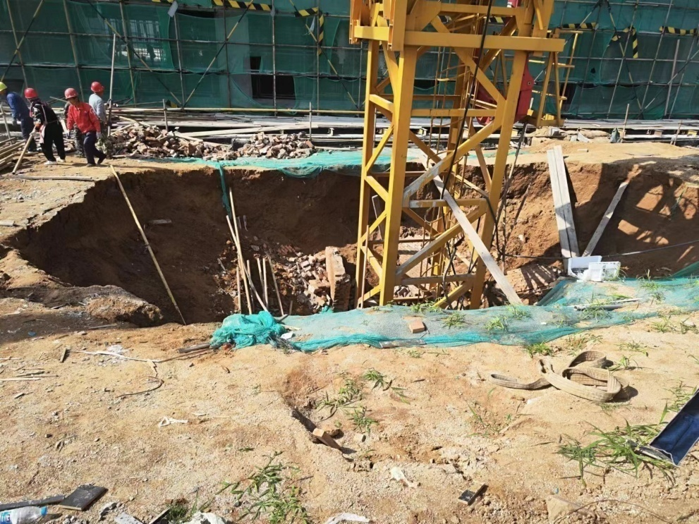

图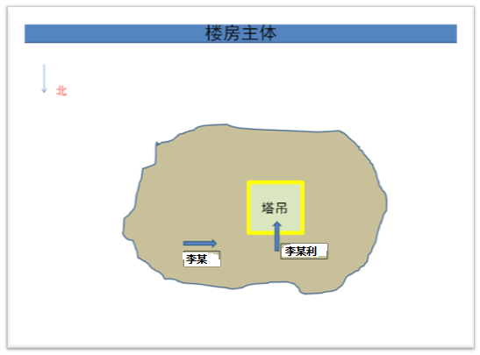  
2-1维护结构（围护墙）坍塌后

图2-2坍塌后受伤人员分布平面图

（二）事故现场情况

1.维护结构挡土维护土壤为回填土，土质较为松软，且含沙量高，因受6月7日降雨影响，导致土壤含水量高、稳定性差，同时挡土墙结构强度有所下降，外围沙土向挡土墙施加压力，造成墙体垮塌。

2.该塔吊维护结构为后期续建，建成时高于塔吊基础及地面，因工程需要在四周回填土，导致该维护结构变成符合基坑特性的工程。

（三）人员伤亡情况

1.伤亡人员相关情况

事故造成1人死亡，1人重伤。

（1）李某，男，32岁，群众，河南省人，天荣公司雇佣的架子工，在事故中死亡。

（2）李某利，男，29岁，群众，河南省人，天荣公司雇佣的架子工，在事故中重伤。

（四）直接经济损失情况

依据《企业职工伤亡事故经济损失统计标准》（GB6721—86）标准，截至7月18日，统计完成直接经济损失186万元。

|  |  |  |  |  |
| --- | --- | --- | --- | --- |
| 医疗（含护理）费用 | 丧葬及抚恤  费用 | 补助及救济 | 歇工工资 | 处理事故的事务性费用 |
| 1 | 0 |  | 0 |  |
| 现场抢救费用 | 清理现场费用 | 事故罚款和赔偿费用 | 固定资产损失价值 | 流动资产损失价值 |
|  | 0 | 185 | 0 | 0 |
| 总计 | | 186（不含事故罚款） | | |

三、事故应急处置及评估情况

（一）事故信息接报及响应情况

1.企业上报情况

6月10日7时，现场工人李某星电话报告万事兴安公司项目安全员孟某春；7时01分，孟某春电话报告项目经理付某斌；7时01分，天荣公司施工队长缑某初在现场拨打“120”急救电话；7时03分，付某斌电话报告万事兴安公司安保科科长周某永；7时06分，付某斌电话报告万事兴安公司法定代表人张某山；7时09分，缑某初拨打“119”救援电话；7时15分，张某山电话报告万事兴集团安保部部长康某；7时16分，缑某初电话报告天荣公司法定代表人王某帅；7时23分，康某电话报告万事兴集团副总经理苏某伟；7时24分，苏某伟电话报告该集团董事长田某东；7时45分，歌德永乐公司基建处处长吕某电话报告该公司法定代表人、董事长李某；7时54分，万事兴集团安保部副部长徐某功电话报告区应急局。

2.相关部门上报情况

6月10日7时36分，区应急局接区政府办电话通报；7时48分，区住房建设委执法支队第四大队队长于某群接区应急局电话通报，并向执法支队支部副书记冯某华电话报告；8时10分，冯某华分别电话报告区住房建设委党委委员、副主任张某和党委书记穆某有。

3.应急部门上报情况

8时24分，电话上报市应急局；9时20分，书面上报市应急局。

该起事故各部门报告时效均正常，事故单位及政府相关部门不存在迟报、漏报、谎报或瞒报。

（二）事故现场应急处置情况

李某、李某利被埋后，高某厂立刻呼喊救援，李某明、李某星等工人及时赶到现场，李某利不断发出“哎呀哎呀”的声音，李某明上前询问李某利状况。缑某初先后拨打“120”和“119”救援电话。孟某春和付某斌接报后到达现场，组织30余名工人用撬棍、铁锨、大锤等工具施救。7时30分许，消防队员到达现场后，立即组织救援。7时45分，一辆小型挖掘机被调派到达现场，协助开展救援作业，随后又有两辆大型挖掘机到场。事故发生后，区委副书记、区长张某宇到达现场，组织公安蓟州分局、区应急局、区消防救援支队、区卫生健康委、区住房建设委、许家台镇政府等单位开展救援及善后处置工作。8时23分，李某利被救出，意识清醒，右半侧身体麻木，孟某春同“120”救护车将李某利送往区人民医院救治。经消防救援人员挖掘救援，李某于10时21分被救出，并立即送往区人民医院抢救，11时整，区人民医院宣布死亡。

（三）医疗救治和善后情况

事故发生后，李某利和李某先后被救出并分别送至区人民医院救治，11时区人民医院宣布李某死亡，李某利目前转至天津医院救治，生命体征平稳，无生命危险。天荣公司积极安慰家属，于6月13日与李某家属签订《赔偿协议书》，共计赔偿185万元，死者尸体已火化并安葬，社情舆情平稳，无敏感情况发生。

（四）事故应急处置评估

事故救援过程中，事故单位采取救援措施合理，救援人员安全防护到位，未发生盲目施救，扩大事故情况。区委、区政府和有关部门事故信息报送渠道通畅，信息流转及时，应急指挥得当，协调有序。区政府和相关部门响应迅速，响应程序合法，未发现应急救援过程中存在问题。

四、事故原因及性质

（一）直接原因分析

经事故调查组调查认定，该起事故发生的直接原因是李某、李某利拆除维护结构内额外起到支撑作用的脚手架，造成挡土结构部支撑力减少，外围沙土向挡土墙施加压力，致使挡土墙倒塌，将2人掩埋，李某机械性窒息死亡、李某利重伤。

（二）事故相关检验检测和坚定情况

公安局蓟州分局物证鉴定出具《法医学尸体检验鉴定书》（津公蓟技鉴字〔2024〕第00376号），检验意见：根据尸体检验结合现场情况、案件调查，李某死亡原因为机械性窒息，符合被沙土掩埋挤压胸腹部所致。

天津市天津医院6月30日出具诊断证明书，李某利诊断为右髌骨骨折，右膝软组织损伤，胸外伤，左侧第2-4前肋不全骨折等。

（三）间接原因分析

1.天荣公司

作为劳务分包单位，一是未配备管理机构和安全管理人员，该行为违反了《中华人民共和国安全生产法》第二十四条的规定[[1](https://www.tjjz.gov.cn/zwgk/zfxxgkqjjg/yjj1/fdzdgknr26/yjjwj26/202408/t20240813_6697876.html" \l "sdfootnote1sym)]。二是在拆除塔吊维护结构时，未及时发现并消除事故隐患，该行为违反了《中华人民共和国安全生产法》第四十一条规定[[2](https://www.tjjz.gov.cn/zwgk/zfxxgkqjjg/yjj1/fdzdgknr26/yjjwj26/202408/t20240813_6697876.html" \l "sdfootnote2sym)]。三是未告知作业人员拆除作业存在的危险因素、防范措施，该行为违反了《中华人民共和国安全生产法》第四十四条的规定[[3](https://www.tjjz.gov.cn/zwgk/zfxxgkqjjg/yjj1/fdzdgknr26/yjjwj26/202408/t20240813_6697876.html" \l "sdfootnote3sym)]。四是未根据周围环境及季节、气候的变化，在施工现场采取相应的安全施工措施，该行为违反了《建设工程安全生产管理条例》第二十八条规定[[4](https://www.tjjz.gov.cn/zwgk/zfxxgkqjjg/yjj1/fdzdgknr26/yjjwj26/202408/t20240813_6697876.html" \l "sdfootnote4sym)]。五是未确定现场作业条件，未进行危害风险评估，未制定作业方案，该行为违反了《天津市安全生产条例》第二十七条的规定[[5](https://www.tjjz.gov.cn/zwgk/zfxxgkqjjg/yjj1/fdzdgknr26/yjjwj26/202408/t20240813_6697876.html" \l "sdfootnote5sym)]。

2.万事兴安公司

作为总包单位，一是拆除塔吊维护结构时，未及时发现并消除事故隐患，该行为违反了《中华人民共和国安全生产法》第四十一条规定[[6](https://www.tjjz.gov.cn/zwgk/zfxxgkqjjg/yjj1/fdzdgknr26/yjjwj26/202408/t20240813_6697876.html" \l "sdfootnote6sym)]。二是未告知作业人员拆除作业存在的危险因素、防范措施，该行为违反了《中华人民共和国安全生产法》第四十四条规定[[7](https://www.tjjz.gov.cn/zwgk/zfxxgkqjjg/yjj1/fdzdgknr26/yjjwj26/202408/t20240813_6697876.html" \l "sdfootnote7sym)]。三是未发现天荣公司未配备管理机构和安全管理人员，安全生产工作统一管理不力，该行为违反了《中华人民共和国安全生产法》第四十九条的规定[[8](https://www.tjjz.gov.cn/zwgk/zfxxgkqjjg/yjj1/fdzdgknr26/yjjwj26/202408/t20240813_6697876.html" \l "sdfootnote8sym)]。四是在组织天荣公司拆除塔吊底部维护结构时，未确定现场作业条件，未进行危害风险评估，未制定作业方案，该行为违反了《天津市安全生产条例》第二十七条的规定[[9](https://www.tjjz.gov.cn/zwgk/zfxxgkqjjg/yjj1/fdzdgknr26/yjjwj26/202408/t20240813_6697876.html" \l "sdfootnote9sym)]。

3.万事兴集团

作为万事兴安公司的上级单位，对施工现场检查不深入，指导督促下属单位履行安全监管职责不到位，未督促及时消除生产安全事故隐患。

4.区住房建设委

区住房建设委作为行业主管部门，履行建筑行业监管职责不到位，未明确承担住建系统安全生产工作的业务科室，未及时掌握分管领域内大型起重设备安装和拆卸工程，督促万事兴安公司统一、协调安全生产工作不到位。

五、对有关责任人员和责任单位的处理建议

（一）事故相关公职人员的处理建议

1.张某，女，中共党员，区住房建设委党委委员、副主任。作为区住房建设委分管安全生产工作的副职领导，推动住建领域安全生产工作不到位，对事故发生负有领导责任，建议由区安委办给予警示约谈。

2.于某群，男，中共党员，区住房建设委行政执法支队第四大队大队长，负责建筑工程安全生产管理和执法检查工作。对万事兴安公司日常监管不到位，未及时发现该项目拆除塔吊施工，未及时督促整改项目现场管理混乱情况，对事故发生负有领导责任，建议区住房建设委党委给予诫勉谈话处理。

3.苏某伟，男，中共党员，万事兴集团党委委员、副总经理，分管集团安保部，负责集团安全生产工作。作为分管安全生产工作的副职，落实安全生产监督管理责任不到位，未有效督促下属公司严格落实安全生产主体责任，对事故发生负有领导责任，建议由区安委办给予警示约谈。

4.康某，男，中共党员，万事兴集团安保部部长，负责集团安全生产具体工作。安全检查工作督导不力，安全监管工作存在漏洞、盲区，对事故的发生负有管理责任，建议万事兴集团党委给予诫勉谈话处理。

5.高某，男，中共党员，万事兴安公司总经理，负责公司全面生产经营工作。未有效履行主要负责人安全管理职责，未有效督促本单位安全生产工作，对事故的发生负有管理责任，建议万事兴集团党委给予诫勉谈话处理。

6.杨某军，男，中共党员，万事兴安公司副总经理，分管公司安保科，负责本公司安全工作。落实安全生产责任制不力，对公司项目情况掌握不清，推动监管履职不力，对事故发生负有领导责任，建议给予政务警告处分。

7.周某永，男，中共党员，万事兴安公司安保科科长，负责本公司安全监管具体工作。履行安全管理职责不力，对项目安全管理指导不到位，未及时发现并消除生产安全事故隐患，对事故发生负有管理责任，建议给予政务警告处分。

8.付某斌，男，群众，万事兴安公司项目经理，负责项目全面工作。安全意识淡薄，未严格履行安全生产管理职责，安全生产统一协调不力、项目现场管理混乱，未及时发现并消除生产安全事故隐患，对事故发生负有直接领导责任，建议给予政务记过处分。

（二）事故单位和有关责任人员的处理建议

1.万事兴安公司，作为项目总包单位，未发现天荣公司管理机构和安全管理人员缺失，安全生产工作统一管理不力；未及时发现并消除生产安全事故隐患；未确定现场作业条件，未进行危害风险评估，未制定作业方案；未告知作业人员拆除作业存在的危险因素、防范措施，对事故的发生负有管理责任，建议区应急局依据《中华人民共和国安全生产法》第一百一十四条第（一）款[[10](https://www.tjjz.gov.cn/zwgk/zfxxgkqjjg/yjj1/fdzdgknr26/yjjwj26/202408/t20240813_6697876.html" \l "sdfootnote10sym)]规定对其处以60万元人民币的罚款。

2.天荣公司，作为劳务公司，未配备管理机构和安全管理人员；未及时发现并消除生产安全事故隐患；未确定现场作业条件，未进行危害风险评估，未制定作业方案；未告知作业人员拆除作业存在的危险因素、防范措施，对事故的发生负有主要管理责任，建议区应急局依据《中华人民共和国安全生产法》第一百一十四条第（一）款[[11](https://www.tjjz.gov.cn/zwgk/zfxxgkqjjg/yjj1/fdzdgknr26/yjjwj26/202408/t20240813_6697876.html" \l "sdfootnote11sym)]规定对其处以50万元人民币的罚款。

3.高某，万事兴安公司总经理，负责公司全面生产经营工作，未有效履行主要负责人安全管理职责，未有效督促本单位安全生产工作，对事故的发生负有管理责任，对事故的发生负有领导责任，建议区应急局依据《中华人民共和国安全生产法》第九十五条第（1）项[[12](https://www.tjjz.gov.cn/zwgk/zfxxgkqjjg/yjj1/fdzdgknr26/yjjwj26/202408/t20240813_6697876.html" \l "sdfootnote12sym)]规定，对其处上一年收入40%的罚款。

4.付某斌，万事兴安公司项目经理，负责项目全面工作。安全意识淡薄，未严格履行安全生产管理职责，安全生产统一协调不力、项目现场管理混乱，未及时发现并消除生产安全事故隐患，对事故发生负有直接领导责任，建议区应急局依据《中华人民共和国安全生产法》第九十六条[[13](https://www.tjjz.gov.cn/zwgk/zfxxgkqjjg/yjj1/fdzdgknr26/yjjwj26/202408/t20240813_6697876.html" \l "sdfootnote13sym)]规定，对其处上一年收入20%的罚款。

5.王某帅，天荣公司法定代表人、总经理，未建立健全并落实本单位全员安全生产责任制，未组织制定并实施本单位安全生产规章制度和操作规程，督促、检查本单位的安全生产工作不力，未及时发现并消除生产安全事故隐患，对事故的发生负有主要领导责任，建议区应急局依据《中华人民共和国安全生产法》第九十五条第（1）项[[14](https://www.tjjz.gov.cn/zwgk/zfxxgkqjjg/yjj1/fdzdgknr26/yjjwj26/202408/t20240813_6697876.html" \l "sdfootnote14sym)]规定，对其处上一年收入40%的罚款。

六、事故主要教训

（一）建筑行业管理混乱，底线思维不强

通过此次事故发现，一是建设单位、监理单位、总包单位和分包单位安全责任意识淡薄，上班时间不统一，管理人员既不能与施工作业人员同时到岗，又不能及时掌握施工现场作业动态，存在安全管理真空期。二是上级公司对下属单位检查不深入，指导督促下属单位履行安全监管职责不到位，未督促及时消除生产安全事故隐患。三是区住房建设委履行建筑行业监管职责不到位，未明确承担住建系统安全生产工作的业务科室，塔吊安装和拆除都需要在“天津住建起重机械使用登记许可”进行网上审批和告知，目前该系统属于瘫痪状态，不能及时掌握施工现场塔吊安装和拆除情况，对塔吊安拆工作管理不到位，存在管理缺陷。

（二）企业主体责任不落实，违法违规问题突出

一是分包单位未按合同和安全协议要求落实主体责任，总包单位未能及时有效进行督促。二是3#塔吊建成后，在塔吊底部堆放回填土未充分考虑施工安全，采取有效防护措施。三是各单位未严格按照要求落实审批流程，只是打电话或口头进行施工告知，违规现象严重。四是在组织拆除塔吊底部维护结构时，未确定现场作业条件，未进行危害风险评估，未制定作业方案，未根据周围环境及季节、气候的变化，在施工现场采取相应的安全施工措施。

七、防范和整改措施建议

事故调查组针对该起事故暴露出的问题，对相关部门和单位提出如下整改措施建议：

（一）牢固树立安全发展理念，压紧压实安全生产责任

安全生产事关社会大局，事关人民群众生命财产安全。各级、各部门要切实把思想和行动统一到习近平总书记关于安全生产工作的重要指示批示精神上来，知责于心、担责于身、履责于行。区住房建设委要深刻吸取事故教训，统筹、协调好全区建设领域安全生产工作，切实提高风险隐患排查整改质量，切实提升发现问题和解决问题的强烈意愿和能力水平，深入细致摸排、掌握各项目一线隐患情况，做好隐患治理和整改的指导服务工作，坚决守牢安全红线底线。万事兴集团作为国有企业，要时刻紧绷安全生产之弦，切实压紧压实各级责任，落实落细安全风险防控措施，加大对各公司安全生产工作的指导力度，尤其是在建项目，以更加扎实的举措维护人民群众生命财产安全。

（二）大力强化施工现场管理，提高安全生产管理水平

万事兴安公司和天荣公司要全面加强安全生产责任制的落实工作，明确各方安全生产职责，督导各层级开展应急演练；要大力提升各级管理人员的安全意识和管理水平，提高主动发现和解决问题隐患的能力。万事兴安公司要进一步落实对施工现场安全管理负总责的要求，高度重视各分包单位的安全管理工作，加强人员管理，对各班组施工时间做好统一管理，对非作业时段封闭施工区域，坚决杜绝随意施工情况。天荣集团要聘任专职或兼职安全管理人员，扎实组织开展人员培训，严格落实巡查检查制度、安全技术交底等制度，切实提高安全生产管理水平。

（三）做实做细各类组织设计，扎实开展隐患排查治理

万事兴安公司、天荣公司要进一步强化施工组织设计。施工前要对近期天气、施工现场的周边地质条件等情况开展综合分析研判，划定风险项、风险点，根据施工项目具体情况适时制定施工方案；要做好技术交底，施工过程中严格督促施工人员按照施工方案要求施工；要坚持日常检查制度，定期组织建设方、施工方、监理方、劳务方等各单位开展巡查检查，对于发现的安全隐患要“早发现、早汇报、早整改”；要以突出实战实用为导向，按规定开展应急演练，切实提高作业人员应急处置能力和避险逃生技能。

蓟州天津传媒学院北地块（五八盘龙楼—教学楼、

报告厅）项目“6·10”一般坍塌事故

调查组

[1](https://www.tjjz.gov.cn/zwgk/zfxxgkqjjg/yjj1/fdzdgknr26/yjjwj26/202408/t20240813_6697876.html" \l "sdfootnote1anc)[] 《中华人民共和国安全生产法》第二十四条：矿山、金属冶炼、建筑施工、运输单位和危险物品的生产、经营、储存、装卸单位，应当设置安全生产管理机构或者配备专职安全生产管理人员。前款规定以外的其他生产经营单位，从业人员超过一百人的，应当设置安全生产管理机构或者配备专职安全生产管理人员；从业人员在一百人以下的，应当配备专职或者兼职的安全生产管理人员。

[2](https://www.tjjz.gov.cn/zwgk/zfxxgkqjjg/yjj1/fdzdgknr26/yjjwj26/202408/t20240813_6697876.html" \l "sdfootnote2anc)[] 《中华人民共和国安全生产法》第四十一条：生产经营单位应当建立健全并落实生产安全事故隐患排查治理制度，采取技术、管理措施，及时发现并消除事故隐患。

[3](https://www.tjjz.gov.cn/zwgk/zfxxgkqjjg/yjj1/fdzdgknr26/yjjwj26/202408/t20240813_6697876.html" \l "sdfootnote3anc)[] 《中华人民共和国安全生产法》第四十四条：生产经营单位应当……，并向从业人员如实告知作业场所和工作岗位存在的危险因素、防范措施以及事故应急措施。

[4](https://www.tjjz.gov.cn/zwgk/zfxxgkqjjg/yjj1/fdzdgknr26/yjjwj26/202408/t20240813_6697876.html" \l "sdfootnote4anc)[] 《建设工程安全生产管理条例》 第二十八条：…………

施工单位应当根据不同施工阶段和周围环境及季节、气候的变化，在施工现场采取相应的安全施工措施。……

[5](https://www.tjjz.gov.cn/zwgk/zfxxgkqjjg/yjj1/fdzdgknr26/yjjwj26/202408/t20240813_6697876.html" \l "sdfootnote5anc)[] 《天津市安全生产条例》第二十七条：生产经营单位进行爆破、动火、吊装、建筑物拆除、高空悬挂、土方开挖、管线疏浚、有限空间作业以及国家规定的其他危险作业，应当遵守下列规定：

(一)实行危险作业企业内部审批制度，确认现场作业条件、作业人员的上岗资格及配备的劳动防护用品符合安全作业要求；

……

(三)进行危害风险评估，制定控制措施、作业方案、安全操作规程；

……

[6](https://www.tjjz.gov.cn/zwgk/zfxxgkqjjg/yjj1/fdzdgknr26/yjjwj26/202408/t20240813_6697876.html" \l "sdfootnote6anc)[] 参见注[2]。.

[7](https://www.tjjz.gov.cn/zwgk/zfxxgkqjjg/yjj1/fdzdgknr26/yjjwj26/202408/t20240813_6697876.html" \l "sdfootnote7anc)[] 参见注[3]。

[8](https://www.tjjz.gov.cn/zwgk/zfxxgkqjjg/yjj1/fdzdgknr26/yjjwj26/202408/t20240813_6697876.html" \l "sdfootnote8anc)[] 《中华人民共和国安全生产法》第四十九条：生产经营项目、场所发包或者出租给其他单位的，……生产经营单位对承包单位、承租单位的安全生产工作统一协调、管理，……。

[9](https://www.tjjz.gov.cn/zwgk/zfxxgkqjjg/yjj1/fdzdgknr26/yjjwj26/202408/t20240813_6697876.html" \l "sdfootnote9anc)[] 参见注[5]。

[10](https://www.tjjz.gov.cn/zwgk/zfxxgkqjjg/yjj1/fdzdgknr26/yjjwj26/202408/t20240813_6697876.html" \l "sdfootnote10anc)[] 《中华人民共和国安全生产法》第一百一十四条：发生生产安全事故，对负有责任的生产经营单位除要求其依法承担相应的赔偿等责任外，由应急管理部门依照下列规定处以罚款：

（一）发生一般事故的，处三十万元以上一百万元以下的罚款；

……

[11](https://www.tjjz.gov.cn/zwgk/zfxxgkqjjg/yjj1/fdzdgknr26/yjjwj26/202408/t20240813_6697876.html" \l "sdfootnote11anc)[] 参见注[10]。

[12](https://www.tjjz.gov.cn/zwgk/zfxxgkqjjg/yjj1/fdzdgknr26/yjjwj26/202408/t20240813_6697876.html" \l "sdfootnote12anc)[] 《中华人民共和国安全生产法》第九十五条第（1）项：生产经营单位的主要负责人未履行本法规定的安全生产管理职责，导致发生生产安全事故的，由应急管理部门依照下列规定处以罚款：

（一）发生一般事故的，处上一年年收入百分之四十的罚款；

……

[13](https://www.tjjz.gov.cn/zwgk/zfxxgkqjjg/yjj1/fdzdgknr26/yjjwj26/202408/t20240813_6697876.html" \l "sdfootnote13anc)[] 《中华人民共和国安全生产法》第九十六条：生产经营单位的其他负责人和安全生产管理人员未履行本法规定的安全生产管理职责的，责令限期改正，处一万元以上三万元以下的罚款；导致发生生产安全事故的，暂停或者吊销其与安全生产有关的资格，并处上一年年收入百分之二十以上百分之五十以下的罚款；构成犯罪的，依照刑法有关规定追究刑事责任。

[14](https://www.tjjz.gov.cn/zwgk/zfxxgkqjjg/yjj1/fdzdgknr26/yjjwj26/202408/t20240813_6697876.html" \l "sdfootnote14anc)[] 参见注[12]。